ЭЛЕКТРОИНСТРУМЕНТ

Аккумуляторный инструмент
- 3-х часовое зарядное устройство  - 2 аккумулятора 1,3 Ач с индикацией уровня заряда  - фирменный кейс  - 6 сверл HSS, 8 бит  - вес набора 5,7 кг |  | - часовое зарядное устройство  - 2 аккумулятора 1,3 Ач  - фирменный кейс  - 6 сверл HSS, 8 бит  - вес набора 4,6 кг
  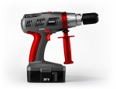 | Аккумуляторная дрель  арт: 01207
  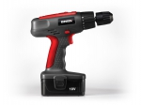 | Аккумуляторная дрель  арт: 01212
- часовое зарядное устройство  - 2 аккумулятора 1,3 Ач  - фирменный кейс  - 6 сверл HSS, 8 бит  - вес набора 4,4 кг |  | - часовое зарядное устройство  - 2 аккумулятора 1,3 Ач  - фирменный кейс  - 6 сверл HSS, 8 бит  - вес набора 4,3 кг
  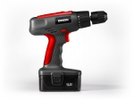 | Аккумуляторная дрель  арт: 01211
  Аккумуляторная дрель
  арт: 01210
- 3-х часовое зарядное устройство  - 2 аккумулятора 1,3 Ач  - фирменный кейс  - 6 сверл HSS, 8 бит  - вес набора 3,2 кг |  | - 3-х часовое зарядное устройство  - 2 аккумулятора 1,3 Ач  - фирменный кейс  - 6 сверл HSS, 8 бит  - вес набора 3,5кг
  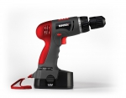 | Аккумуляторная дрель  арт: 01226
  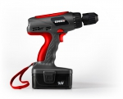 | Аккумуляторная дрель  арт: 01205
- 3-х часовое зарядное устройство  - 2 аккумулятора 1,3 Ач  - фирменный кейс  - 6 сверл HSS, 8 бит  - ;вес набора 3,4кг |  | - 3-х часовое зарядное устройство  - 1 аккумулятор 1,3 Ач  - фирменный кейс  - 6 сверл HSS, 8 бит  - вес набора 3,6 кг
  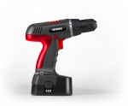 | Аккумуляторная дрель  арт: 01204
  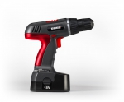 | Аккумуляторная дрель  арт: 01219
- 3-х часовое зарядное устройство  - 1 аккумулятор 1,3 Ач  - фирменный кейс  - 6 сверл HSS, 8 бит  - вес набора 3,2 кг |  | - 5-ти часовое зарядное устройство  - набор насадок  - фирменный кейс  - вес набора 0,9 кг
  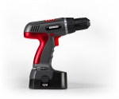 | Аккумуляторная дрель  арт: 01217
  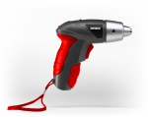 | Отвертка аккумуляторная  арт: 01103
Отвертка аккумуляторная
арт: 01102
- 5-ти часовое зарядное устройство
- набор насадок
- блистер
- вес набора 0,8 кг
- чехол

Дрели
- ключевой патрон  - набор сверл HSS и бит (16 предметов)  - дополнительная рукоятка  - ограничитель глубины сверления  - ключ патрона  - фирменный кейс  - вес комплекта 3,0 кг |  | - сверлильный патрон  - 236 принадлежностей в комплекте  - цанги 1,5; 2; 2,5; 3; 3,5 мм  - фирменный кейс  - гибкий вал  - адаптер  - кисть для удаления стружки  - адаптерная бор-машина 12 В  - телескопический штатив  - тиски
  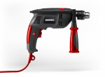 | Дрель ударная  арт: 04402
  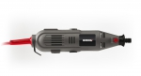 | Бор-машина  арт: 07205
- ключевой патрон  - набор сверл  - дополнительная рукоятка  - ограничитель глубины сверления  - ключ патрона  - фирменый кейс  - вес набора 5,6 кг |  | - ключевой патрон  - ограничитель глубины сверления  - карандаш, нож, рулетка, индикаторная отвертка  - магнитный адаптер, дюбеля  - ключ патрона, набор отверток  - ножовка по металлу, разводной ключ  - наборы сверл, бит и насадок  - кусачки, плоскогубцы, молоток  - дополнительная рукоятка  - фирменный кейс  - вес набора 4,9 кг
  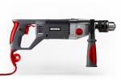 | Дрель ударная  арт: 04209
  Дрель ударная «Домашний умелец»
  арт: 04403
- быстрозажимной патрон  - молоток, дюбеля  - магнитный адаптер, разводной ключ, нож  - фирменный кейс  - дополнительная рукоятка  - комбинированные пассатижы  - ограничитель глубины сверления  - адаптер для отвертки, рулетка  - набор сверл и бит  - вес набора 4,1 кг |  | - ключевой патрон  - дополнительная рукоятка  - ограничитель глубины сверления  - ключ патрона  - фирменная упаковка  - вес 2,5 кг
  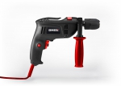 | Дрель ударная «Домашний мастер»  арт: 04212
  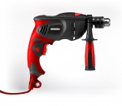 | Дрель ударная  арт: 04406
- ключевой патрон  - дополнительная рукоятка  - ограничитель глубины сверления  - ключ патрона  - фирменная упаковка  - вес 1,6 кг |  | - быстрозажимной патрон  - фирменная упаковка  - вес 1,5 кг
  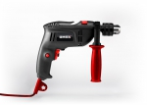 | Дрель ударная  арт: 04275
  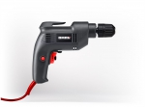 | Дрель  арт: 04141

Перфораторы
- адаптер  - пылезащитная насадка  - дополнительная рукоятка  - буры SDS Max  - спецключ  - пика  - упаковка смазки  - зубило  - фирменный кейс  - вес комплекта 12,3 кг |  | - адаптер  - дополнительная рукоятка  - буры SDS Plus  - спецключ  - пика  - зубило  - фирменный кейс  - вес комплекта 6,0 кг
  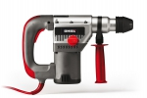 | Перфоратор  арт: 04804
  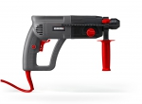 | Перфоратор  арт: 04604
- адаптер  - пылезащитная насадка  - дополнительная рукоятка  - буры SDS Plus  - спецключ  - пика  - упаковка смазки  - зубило  - фирменный кейс  - вес комплекта 7,4 кг |  | - адаптер  - пылезащитная насадка  - дополнительная рукоятка  - буры SDS Plus  - спецключ  - пика  - упаковка смазки  - зубило  - фирменный кейс  - вес комплекта 7,5 кг
  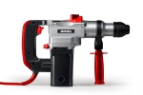 | Перфоратор  арт: 04801
  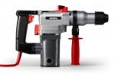 | Перфоратор  арт: 04602

Углошлифовальные машины
- защитный кожух  - боковая рукоятка  - ключ  - фирменная упаковка  - вес комплекта 5,5 кг |  | - защитный кожух  - боковая рукоятка  - ключ  - фирменная упаковка  - вес комплекта 6,0 кг
  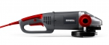 | Углошлифовальная машина  арт: 05525
  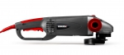 | Углошлифовальная машина  арт: 05523
- защитный кожух  - боковая рукоятка  - ключ  - фирменная упаковка  - вес комплекта 2,8 кг |  | - защитный кожух  - боковая рукоятка  - ключ  - фирменная упаковка  - вес комплекта 3,6 кг
  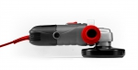 | Углошлифовальная машина  арт: 05208
  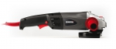 | Углошлифовальная машина  арт: 05206
- защитный кожух  - боковая рукоятка  - ключ  - фирменная упаковка  - вес комплекта 2,5 кг |  | - защитный кожух  - боковая рукоятка  - ключ  - фирменная упаковка  - вес комплекта 2,7 кг
  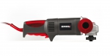 | Углошлифовальная машина  арт: 05207
  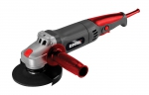 | Углошлифовальная машина  арт: 05106

Лобзики
- пилки  - ключ специальный  - фирменный кейс  - вес комплекта 3,2 кг |  | - пилки  - ключ специальный  - линейка  - кожух защитный прозрачный  - фирменный кейс  - вес комплекта 2,9 кг
  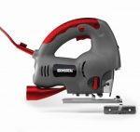 | Лобзик  арт: 10208
  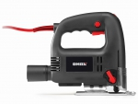 | Лобзик  арт: 10206
- пилки  - ключ специальный  - линейка  - кожух защитный прозрачный  - фирменная упаковка  - вес 2,1 кг |  | - пилки  - ключ специальный  - линейка  - кожух защитный прозрачный  - фирменная упаковка  - вес 2,6 кг
  Лобзик
  арт: 10205
  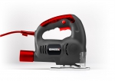 | Лобзик  арт: 10106

Наборы
- лобзик  - дрель ударная  - набор сверл, бит и насадок  - магнитный адаптер  - добавочная рукоятка к дрели  - ключ, пилка для лобзика  - фирменный кейс  - вес набора 4,8 кг |  | - углошлифовальная машина  - дрель ударная  - набор сверл, бит и насадок  - магнитный адаптер  - круг отрезной абразивный (2шт)  - добавочная рукоятка к дрели  - боковая рукоятка к углошлифовальной машине  - ключ  - угольные щетки  - фирменный кейс  - вес набора 6,0 кг
  Набор инструментов 2 в 1
  арт: 03003
  Набор инструментов 2 в 1
  арт: 03002

Пилы
- ключи  - машинное масло  - фирменная упаковка  - вес комплекта 8,8 кг |  | - струбцина  - фирменная упаковка  - вес набора 7,8 кг
  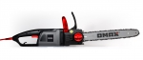 | Пила цепная  арт: 29103
  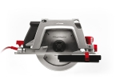 | Циркулярная пила  арт: 11305
- ключи  - машинное масло  - фирменная упаковка  - вес комплекта 7,0 кг |  | - 2 алмазных диска  - промежуточные кольца  - шестигранный ключ, боковая рукоятка  - гаечный ключ  - фирменный кейс  - вес комплекта 6,6 кг
  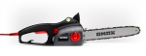 | Пила цепная  арт: 29101
  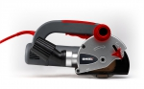 | Штроборез  арт: 11307
- перчатки  - очки  - дополнительный диск  - фирменный кейс  - вес набора 6,4 кг |  | - перчатки  - очки  - фирменная упаковка  - вес 4,9 кг
  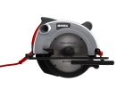 | Циркулярная пила  арт: 11308
  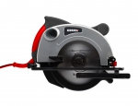 | Циркулярная пила  арт: 11306

Шлифовальные машины
- пылесборник  - дополнительная рукоятка  - фирменная упаковка  - вес 2,5 кг |  | - пылесборник с мешком  - фирменная коробка  - вес 2,5 кг
  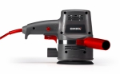 | Эксцентриковая шлифовальная машина  арт: 07002
  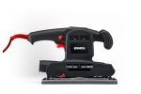 | Виброшлифовальная машина  арт: 08028
- пылесборник с мешком  - фирменный кейс  - вес 2,4 кг |  | - пылесборник  - фирменная упаковка  - 3,5 кг
  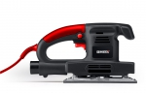 | Виброшлифовальная машина  арт: 08006
  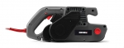 | Ленточная шлифовальная машина  арт: 09070
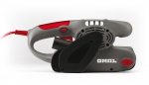 | Ленточная шлифовальная машина  арт: 09071
- пылесборник
- фирменная упаковка
- вес 3,7 кг

Рубанки и фрезы
Комплектация:  - направляющая  - цанги (8 мм,12 мм)  - фрезеры (12 шт)  - фирменный кейс  - вес набора 7,5 кг |  | - линейка  - ремень зубчатый  - комплект щеток  - ключ для снятия ножей  - пылесборник  - фирменная упаковка  - вес 3,5 кг
  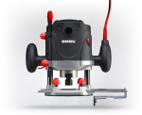 | Фрезерная машина  арт: 20008
  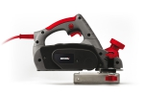 | Рубанок  арт: 21501
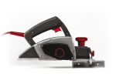 | Рубанок  арт: 21601
- линейка
- ремень зубчатый
- фирменная упаковка
- вес 3,1 кг

Станочное оборудование
- фирменная упаковка  - вес 18,9 кг |  | - фирменная упаковка  - вес 8,2 кг
  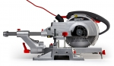 | Пила маятниковая поперечная дисковая  арт: 14114
  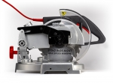 | Пила маятниковая поперечная дисковая  арт: 14113
- фирменная упаковка  - вес 32,0 кг |  | - все элементы комплектации входят в общую сборку  - вес 11,7 кг
  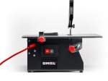 | Плиткорезный станок  арт: 12002
  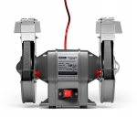 | Заточная машина  арт: 23201
- все элементы комплектации входят в общую сборку  - вес 8,3 кг |  | - все элементы комплектации входят в общую сборку  - вес 5,1 кг
  Заточная машина
  арт: 23025
  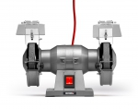 | Заточная машина  арт: 23012

Садовая техника
- фирменная упаковка  - мешок для сбора срезанной травы 35 л |  | - защитный кожух  - касета с леской в сборе  - фирменная упаковка  - штанга, укомплектованная катушкой с режущей леской  - штанга, укомплектованная режущим 3-х лопастным диском  - 8-ми лопастной режущий диск
  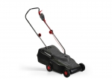 | Газонокосилка подкатная  арт: 31601
  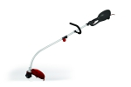 | Электротриммер  арт: 31804
- разборная штанга  - защита от случайного пуска  - фирменная упаковка  - вес 8,5 кг |  | - фирменная упаковка  - вес 15,3 кг
  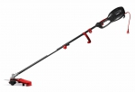 | Электротриммер  арт: 31802
  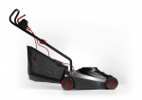 | Газонокосилка подкатная  арт: 31501
- защитный кожух  - регулируемая по высоте рукоятка  - фирменная упаковка  - вес 5,5 кг |  | - защитный кожух  - дополнительная рукоятка  - фирменная упаковка  - вес 5,5 кг
  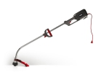 | Электротриммер  арт: 31803
  Электротриммер
  арт: 31801
- защитный кожух  - дополнительная рукоятка  - фирменная упаковка  - вес 4 кг |  | - защитный кожух  - дополнительная рукоятка  - фирменная упаковка  - вес 2,3 кг
  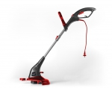 | Электротриммер  арт: 31201
  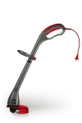 | Электротриммер  арт: 31301
- фирменная упаковка  - вес 5,5 кг |  | - фирменная упаковка  - вес 5,5 кг
  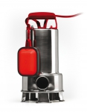 | Погружной насос для грязной воды  арт: 35501
  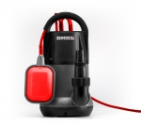 | Погружной насос  арт: 35701
- фирменная упаковка  - вес 5,1 кг |  | - фирменная упаковка  - вес 4,5 кг
  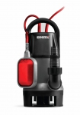 | Погружной насос для условно грязной воды  арт: 35502
  Погружной насос
  арт: 35301
- триггерная система в сборе  - емкость для моющего средства  - соединительный шланг высокого давления  - штифт для чистки штуцера  - соединительная муфта  - фирменная упаковка |  | - триггерная система в сборе  - емкость для моющего средства  - соединительный шланг высокого давления  - штифт для чистки штуцера  - соединительная муфта  - фирменная упаковка  - вес 7,5 кг
  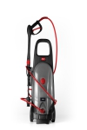 | Мойка высокого давления  арт: 28002
  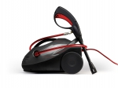 | Мойка высокого давления  арт: 28001

Вспомогательный инструмент
- фирменная упаковка  - вес 1,1 кг |  | - 6 стержней плавкого клея  - фирменный кейс  - вес комплекта 0,7 кг
  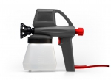 | Краскораспылитель  арт: 26002
  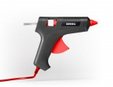 | Пистолет клеевой  арт: 25001
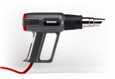 | Фен  арт: 22219
- набор насадок и скребков
- фирменный кейс
- вес набора 2,1 кг

Расходные материалы
Особенности конструкции: леска для триммеров изготавливается из прочного пластика и имеет профиль сечения треугольник или звезда, которые обеспечивают оптимальные режущие качества. |  | Особенности конструкции: стойка AGS-125 подходит для большинства моделей бытовых углошлифовальных машин с диаметром круга от 115 до 125 мм, стойка AGS-230 подходит для большинства моделей бытовых углошлифовальных машин с диаметром круга от 180 до 230 мм.
  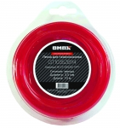 | Расходные материалы для электротриммеров и газонокосилок
  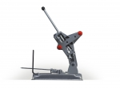 | Стойки для углошлифовальных машин
Особенности конструкции: набор для фрезерной машины включает 12 наиболее востребованных фрез для работы по дереву, хвостовик для крепления фрезы имеет диаметр 8 мм. |  | Особенности конструкции: гибкий вал для бор-машины  имеет длину 110 см.
  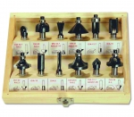 | Принадлежности для дрелей и фрезерных машин
  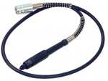 | Принадлежности для бор-машины
Особенности конструкции:  - рабочая поверхность шлифовального круга изготовлена из тканевой основы, покрытой абразивом  - обратная сторона круга имеет войлочное покрытие для крепления к шлифовальной машине по принципу ленты Велькро (липучки).  - Перфорированная поверхность круга позволяет использовать его для работы с шлифовальными машинами с системой удаления пыли. |  | Особенности конструкции: рабочая поверхность ленты изготовлена из эластичной текстильной основы, покрытой абразивом.
  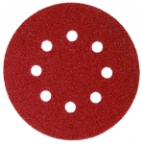 | Круги для эксцентриковых шлифовальных машин
  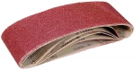 | Ленты для ленточных шлифовальных машин
Особенности конструкции: ножи для рубанков изготовлены с использованием твердосплавных материалов, бла-  годаря чему увеличивается срок службы ножей и улучшается качество обрабатываемой поверхности. |  | Особенности конструкции: диски для циркулярных пил  изготовлены из закаленной высокопрочной стали, к зуб-  цам припаяны вставки из карбида вольфрама ускоряю-  щие процесс резки твердых материалов и повышающие  срок службы диска. Заточка зубьев лезвия и оптималь-  ное расстояние между зубьями обеспечивают высокую  скорость работы. Отверстия на диске исключают де-  формацию диска от нагрева в процессе резки.
  Ножи для рубанков
  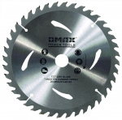 | Диски для циркулярных пил
Особенности конструкции: при изготовлении пилок для лобзиков использована углеродистая сталь для работы с мягкими материалами (дерево, ДСП, МДФ, пластик) и закаленная сталь для работ по металлу |  | Особенности конструкции: электроды с покрытием предназначены для электродуговой сварки рядовых конструкций из углеродистой стали
  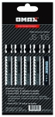 | Пилки для лобзиков
  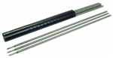 | Электроды для сварочных аппаратов
Особенности конструкции: алмазные сегментные диски  изготавливаются из высокопрочной углеродистой ста-  ли, на внешний край дисков нанесены алмазные сегмен-  ты, обеспечивающие длительный срок службы диска и  ускоряющие процесс резки. Диски обеспечивают ров-  ную линию реза, оптимально подходят для резки кир-  пича, керамической черепицы, мозаики, керамической  плитки, гранита. |  | Особенности конструкции: алмазные сегментные диски  изготавливаются из высокопрочной углеродистой ста-  ли, на внешнем крае дисков закреплены алмазные сег-  менты, обеспечивающие длительный срок службы диска  и ускоряющие процесс резки.
  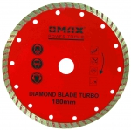 | Диски алмазные Турбо для углошлифовальных машин
  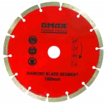 | Диски алмазные сегментные для углошлифовальных машин

